【TSK】 更新

（QMail貌似是为了济宁自己开发人员写的简单框架—20160823 WS）

1. 执行9,10,11 三个数据库脚本
2. 将Qmail拷贝到任意一个路径下
3. 修改Qmail/Parameter/TskInspectDetailJob.txt 的配置，添加用户邮件及负责的电测台，每一行为一个参数
4. 为Brilliantech.Qmail.Framework.exe创建快捷方式，拷贝到系统启动文件夹，使QMail开机启动
5. 双击Brilliantech.Qmail.Framework.exe启动QMail，请保持其一直运行
6. 完成

【注】

Brilliantech.Qmail.Framework是源代码，其中：

定时任务使用：Quartz ， <http://www.quartz-scheduler.net/>

Excel生成使用：EPPLUS，<http://epplus.codeplex.com/>

IDE 请至<http://www.visualstudio.com/downloads/download-visual-studio-vs> 下载免费版，然后打开项目即可

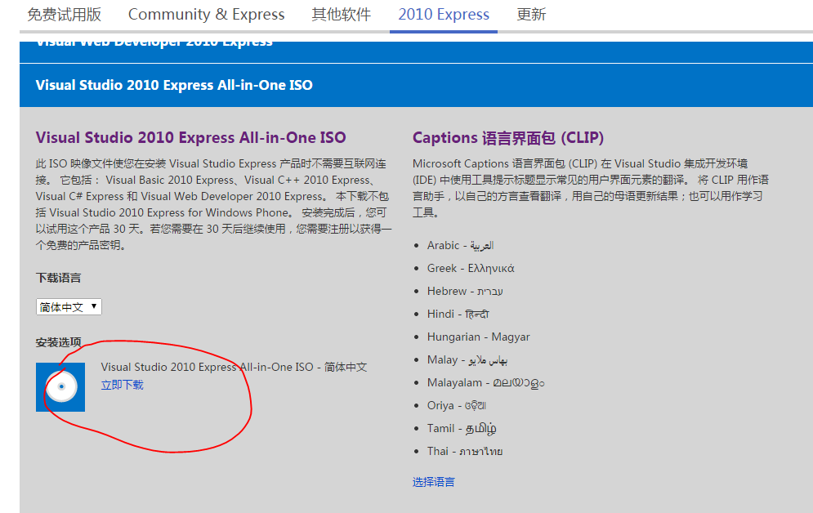

安装界面：

1. 选择C#安装

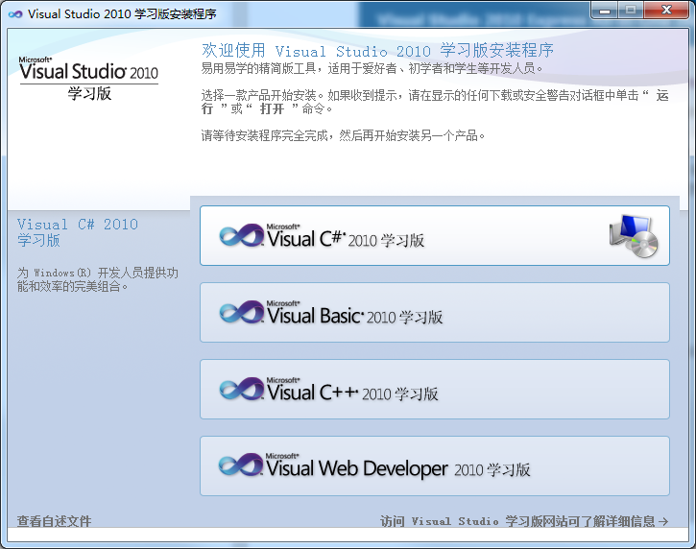

1. 注册产品

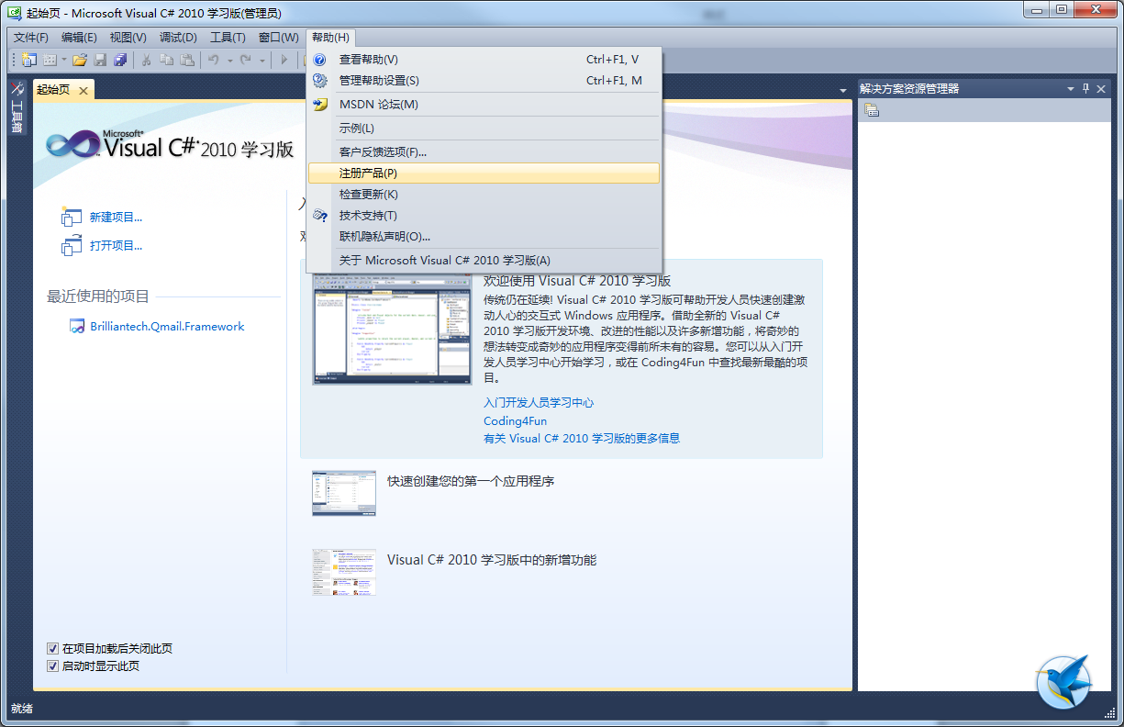

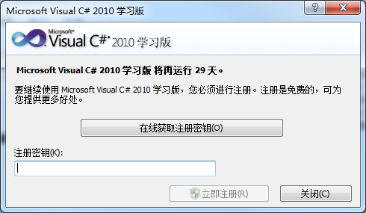

1. 点击“在线获取“，填写资料及获取如下的序列号：

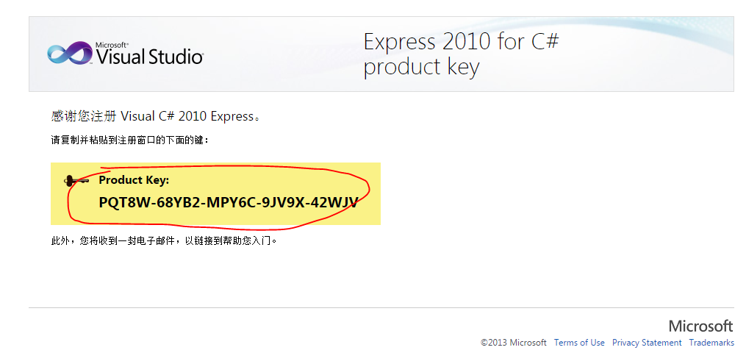

1. 完成注册

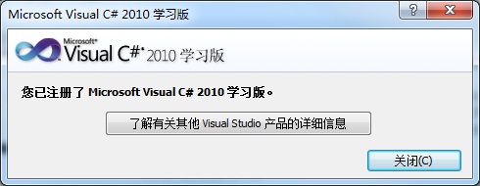

1. 打开项目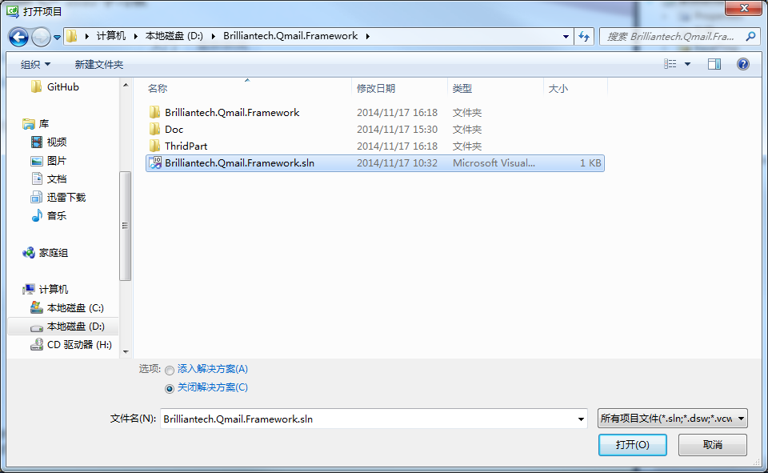
2. 开始编写

